**双流区名师李鹏工作室**

**简 讯**

**“专家引领，高效成长”**

**——双新示范校优秀教师李缨老师观课评课及工作室成员磨课**

活动时间：2022年11月17日

活动方式：线下研修

参加人员：外研杯四川省决赛评委，双新示范校优秀教师李缨、李鹏工作室成员

活动主题：思维培养的课堂磨课及专家讲座

简报记录：钟慧

活动内容：

2022年11月17日上午7：55—12:00，李鹏名师工作室的学员们于棠湖中学开展了本周的研修活动。本次活动有幸能邀请到外研杯四川省决赛评委，双新示范校优秀教师李缨老师参会。本次活动聚焦思维的培养，主要包括以下主要内容：陈静和胡婷老师的创新思维培养的课例展示及说课，李羽洁老师的创新思维培养课例说课，最后是外研杯四川省决赛评委、双新示范校优秀教师李缨围绕思维培养做主题讲座。

首先是陈静老师和胡婷老师带来的创新思维培养课例的展示及说课。陈静老师在一教301给大家带来了新外研社必修一Unit 6 Developing ideas部分A Love of Gardening的一堂阅读课。这篇文章介绍了英国人对园艺的热爱，分别从热爱园艺的渊源，现状及园艺带来的好处等方面进行阐述，突显人们热爱自然、享受自然。陈静老师由图片引入主题——British Garden，随后让学生做了一个主题相关的问卷调查，激起学生的阅读兴趣并补充了相关文化背景，随后陈静老师带领同学们从发展、原因、方式、好处四个方面梳理了文章主要脉络，最后让学生根据本堂课所学知识，准备一个简短的演讲来介绍英国人对园艺的热爱，从而引发学生认识英国文化，加深跨文化理解，树立热爱自然、享受自然的生活意识，形成自然生态价值观及与自然和谐共处的积极态度。

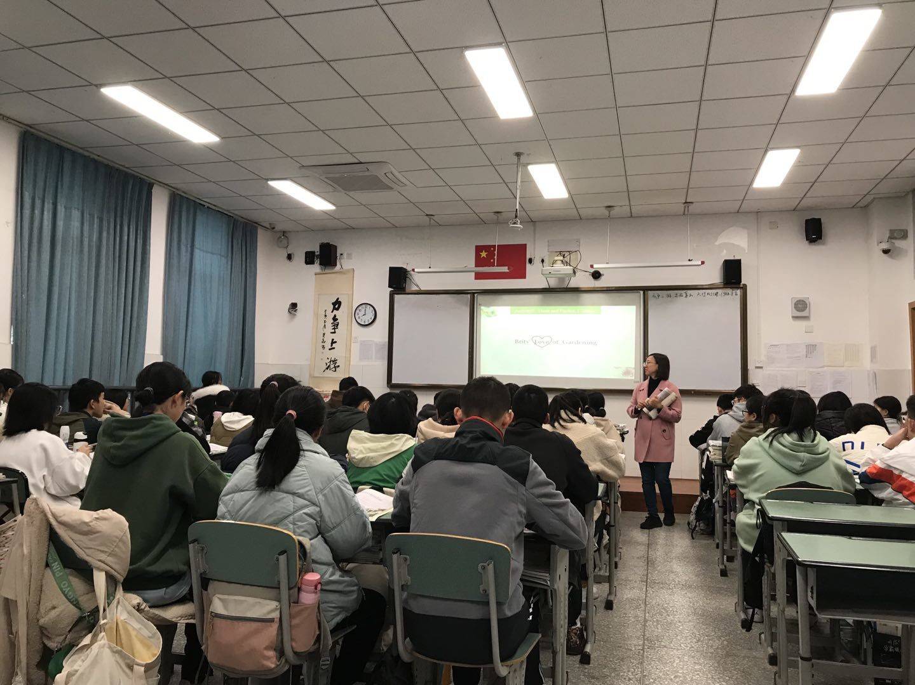

胡婷老师在录播教室向大家展示了新外研社必修一Unit 5 Understanding ideas部分的After Twenty Years的阅读课。本篇文章选自著名短篇小说家欧·亨利的作品《二十年之后》，小说讲述了两位好友相约二十年后见面的故事，所节选的内容呈现了主人公在约定的时间和地点等待重逢的场景。胡老师先是引导学生梳理小说三要素，获取小说节选部分基本信息，再让学生通过分析人物的语言和行为动作，推断人物的性格特征，随后通过小组合作探究，续写小说结尾，就朋友间信守承诺发表个人观点，最后通过与原著结尾比较，辨别欧亨利小说结尾的风格，就“情与法”发表个人观点，引导学生树立正确的交友观。

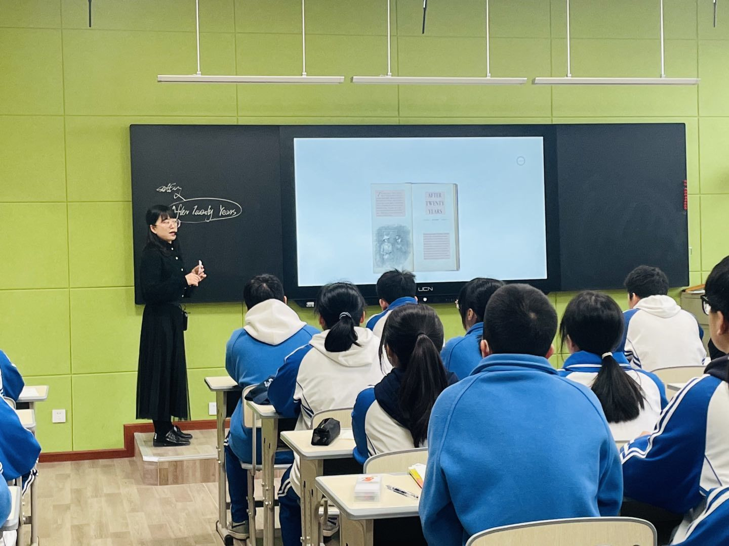

随后，两位老师对她们展示的课例进行说课。陈静老师从教学内容分析、学情分析、教学设计、教学反思四个板块解读她的课例。随后李鹏导师从思维图的呈现、段落大意的概括词及迁移创新活动的设计三个方面给出了建议。她指出，思维图的呈现前后应一致，逐步呈现思维图的一部分，最后构建好整个文章的思维图，这样能使课堂逻辑更加清晰。然后大家一起探讨了段落概括词是否准确，字斟句酌。李鹏导师还点明，课堂最后的演讲本质上是对课文的复述，不能算作是迁移创新活动，而还是在应用实践层次。陈静老师提出了自己的困惑：学生的能力可能完不成原本设计的迁移创新活动，应如何处理？李缨老师指出，教师应大胆放手，做学生活动中的观察者和帮助者。

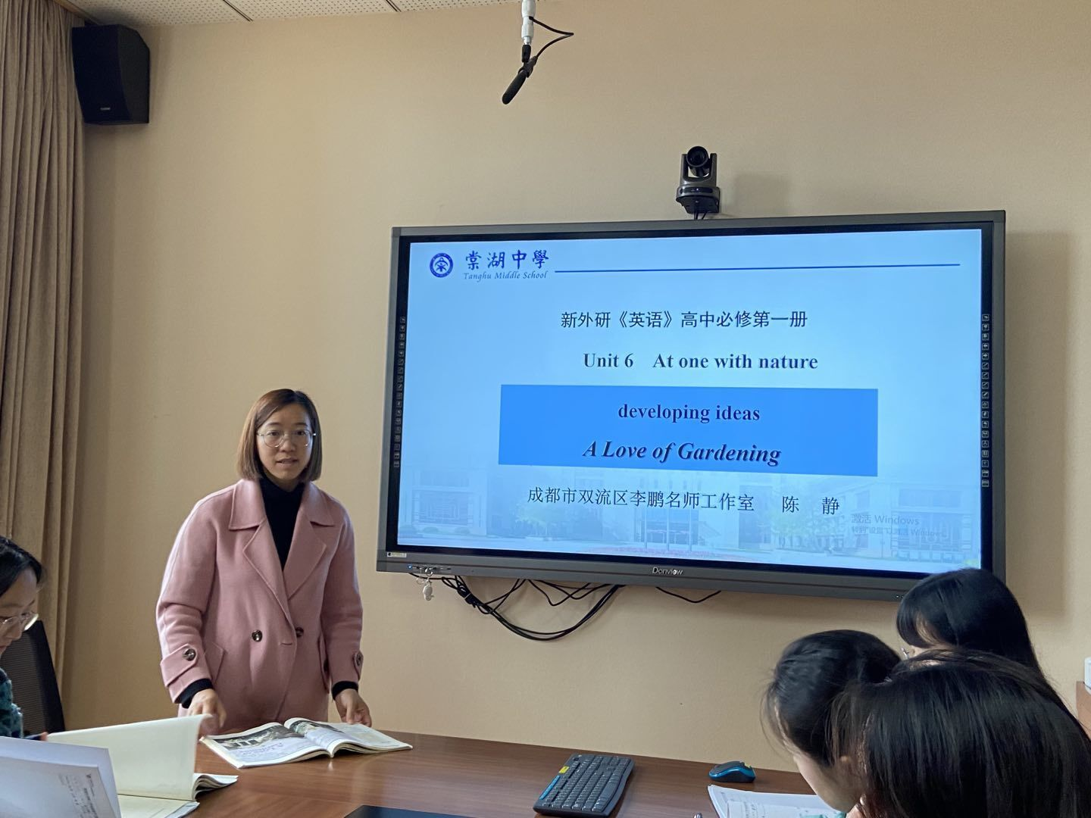

胡婷老师的说课也是从教材分析、学情分析、教学设计及教学反思四个部分展开。胡婷老师对她的课进行了反思，她发现本节课的时间花在学习理解类的活动的时间过多，她也提出了自己的解决办法：将小说情节的梳理处理为前置学习，课堂上重点关注分析人物、续写结尾及评价分享活动。胡老师也提出了自己的困惑：当学生已经读过原版小说，续写故事时思维受到局限，应该怎么处理？工作室的学员们认为可以直接要求学生写与小说原版不同的结尾。李缨老师指出，还可以采用角色扮演的方式，让学生切实体会不同的结尾。

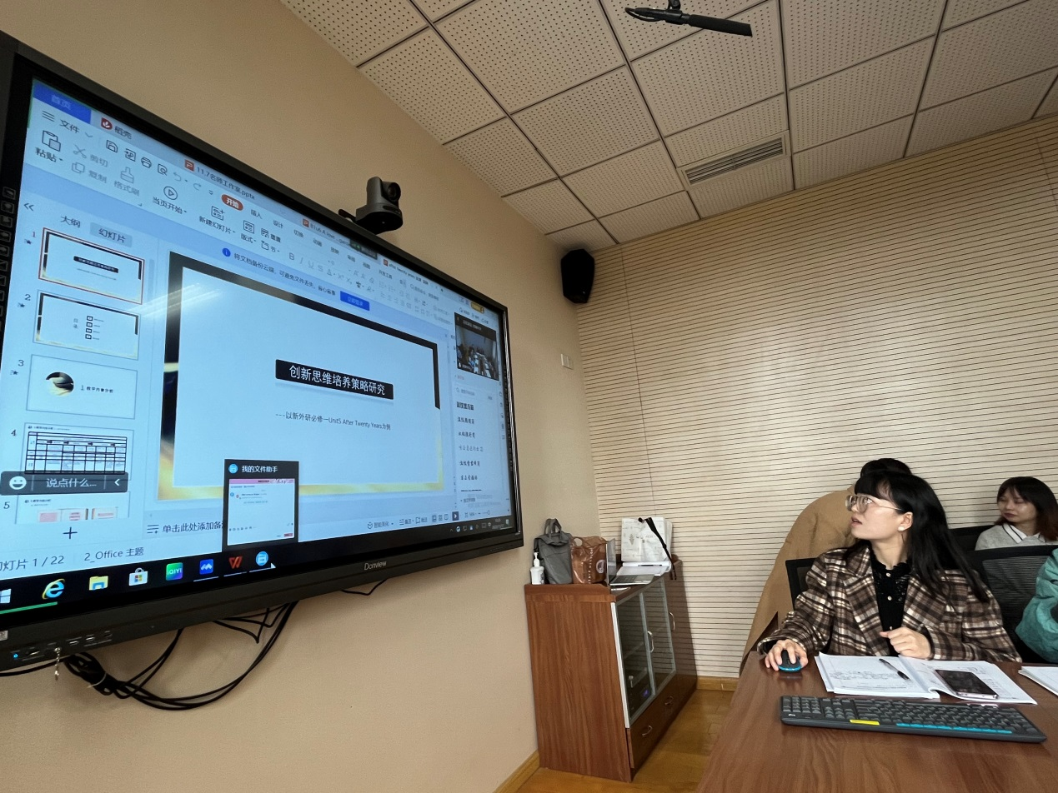

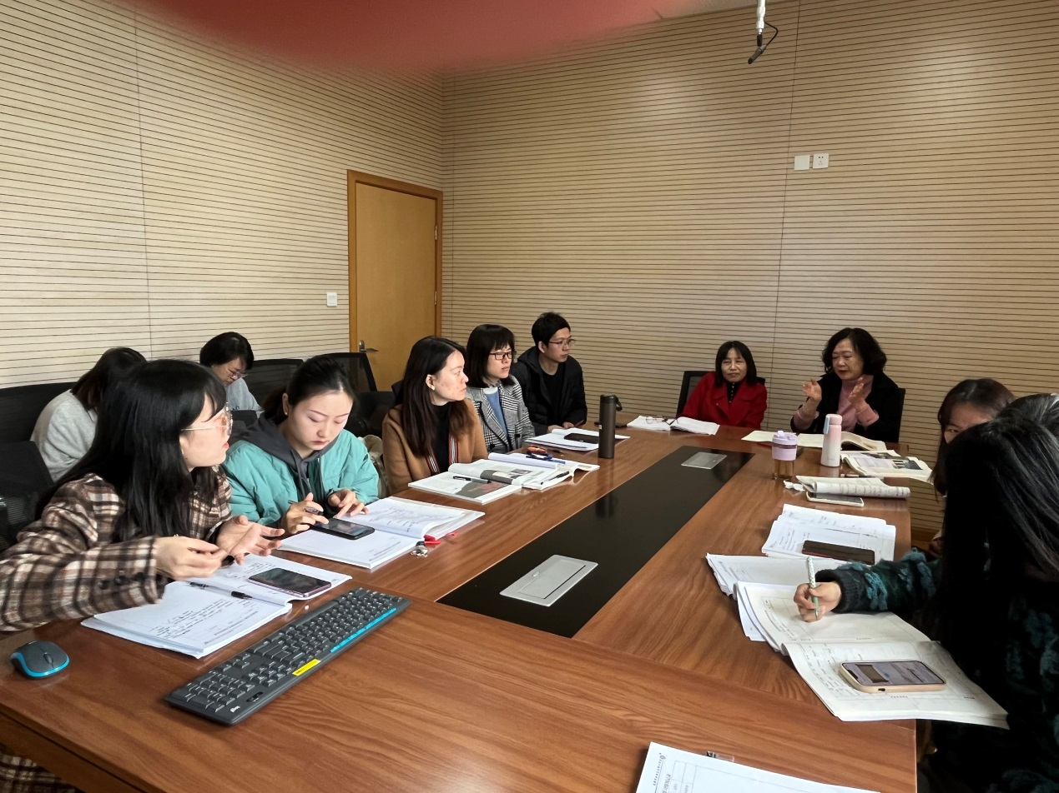

接下来是李羽洁老师带来的创新思维培养课例的说课。李老师的授课内容为外研版必修二Unit 2 Let’s celebrate的Presenting ideas板块，她从教学背景、教学内容、学情分析、教学设计、教学反思5个方面进行了说课。李老师充分发挥了学生的艺术特长，让学生绘制思维导图复习之前的课程，对所学内容进行整理和归纳。随后，李老师要求学生联系社会实际和个人经历，评价课本上呈现节日存在的意义，思考为何单元标题为“Let’s celebrate!”而不是“festival”，最后让学生通过小组合作，自创一个节日，确定节日日期、名称、庆祝原因及庆祝方式并进行展示。李缨老师肯定了李羽洁老师结合学生的艺术特长设计课程，并特别赞赏李羽洁老师引导学生对单元标题的思考活动。李羽洁老师挖掘出了标题“Let’s celebrate！”的内涵，这是一个动作，暗含了编者希望学生区传承优秀文化的深意。

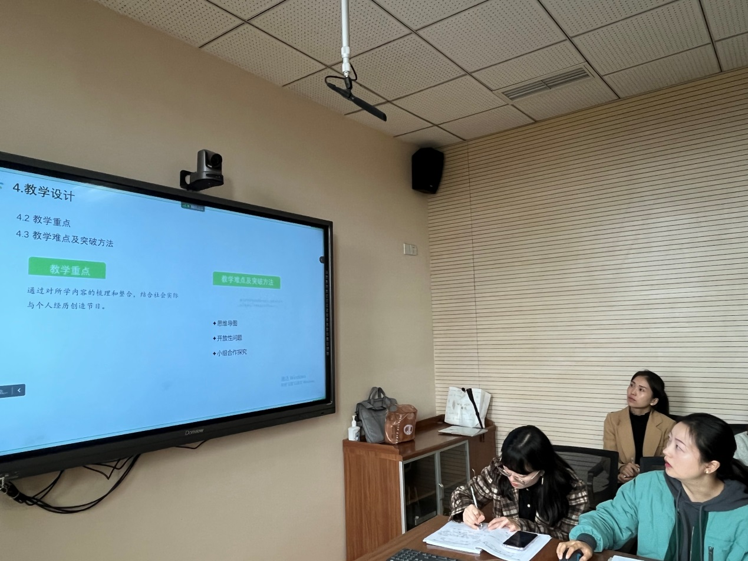

接着，李缨老师给大家带来了《基于思维培养的高中英语课堂教学研究》的专题讲座。李缨老师首先指出教育应激发学生的潜力，及英语的本质是工具+文化，点明了相比被动学习，主动学习的学习内容留存率高很多。那么如何激发学生潜力，发挥英语的本质属性，使学生主动学习呢？李缨老师将她的教学方法概括为：SMART Goals.

首先，S代表的是Specific，具体的。李缨老师以词汇教学来激趣并触发学生的发散思维，以 presentation或poster的形式来呈现学生的学习效果。M代表的是Measurable，可量化的。李缨老师的学生积极参加各种英语方面的竞赛，并且在竞赛和高考中都能取得十分优异的成绩。A代表的是Achievable，可达到的。李缨老师在教学中始终贯彻话题归类、兴趣导入、文化植入、思维拓展和阅读考点的融入。R代表的是Rewarding，成就感的。李缨老师在教学中注重与学生互动，相互启发，并激发学生的创作欲望，将学生的成果装订成册，使学生获得极大的成就感。T代表的是Time-bound，有时限的。李缨老师在高中各个年级注重培养学生不同的习惯和素养。

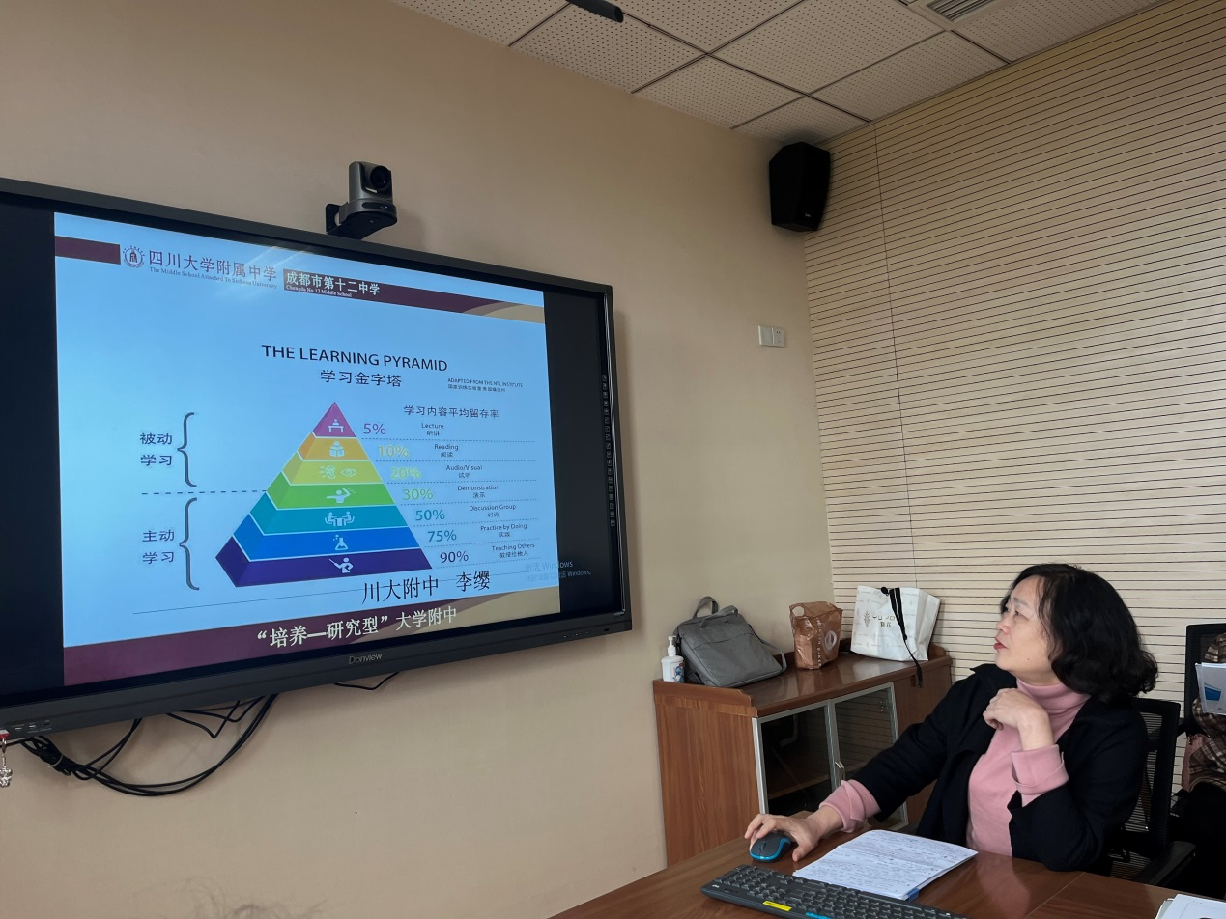

除此之外，李缨老师特别提倡在做中学。李缨老师给学生设计了非常丰富的教学活动，例如，画思维图、绘画、制作海报、辩论、展示介绍、角色扮演、竞赛、配音、影评等。她还让优秀的学生来指导其他学生，例如如何写一手好字、如何使口音听起来更纯正等。李缨老师认为，教师要和学生平等交流，要放松下来，要给学生营造轻松的学习氛围，学生才能放松下来，爱上英语，感受到英语之美。

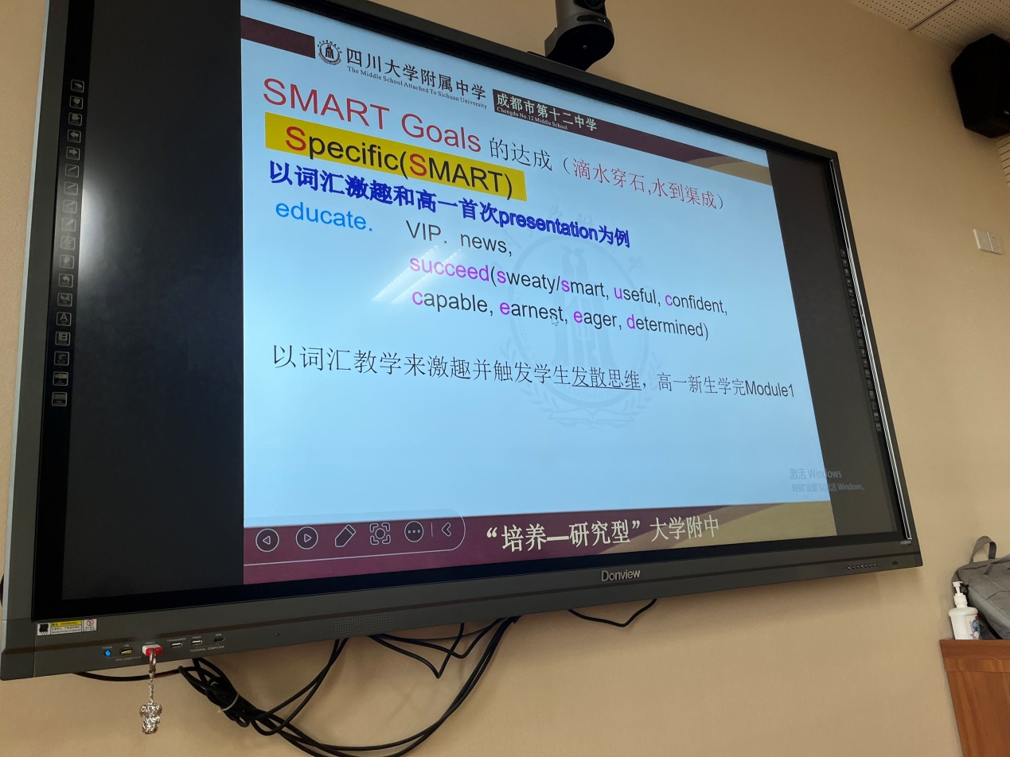

最后李鹏导师指出，作为英语教师，我们要做的是点燃学生的学习激情，要相信学生、敢于放手。通过本次学习，大家收获满满。希望在李鹏导师及专家的引领下，我们能在教学上取得更大的进步。

